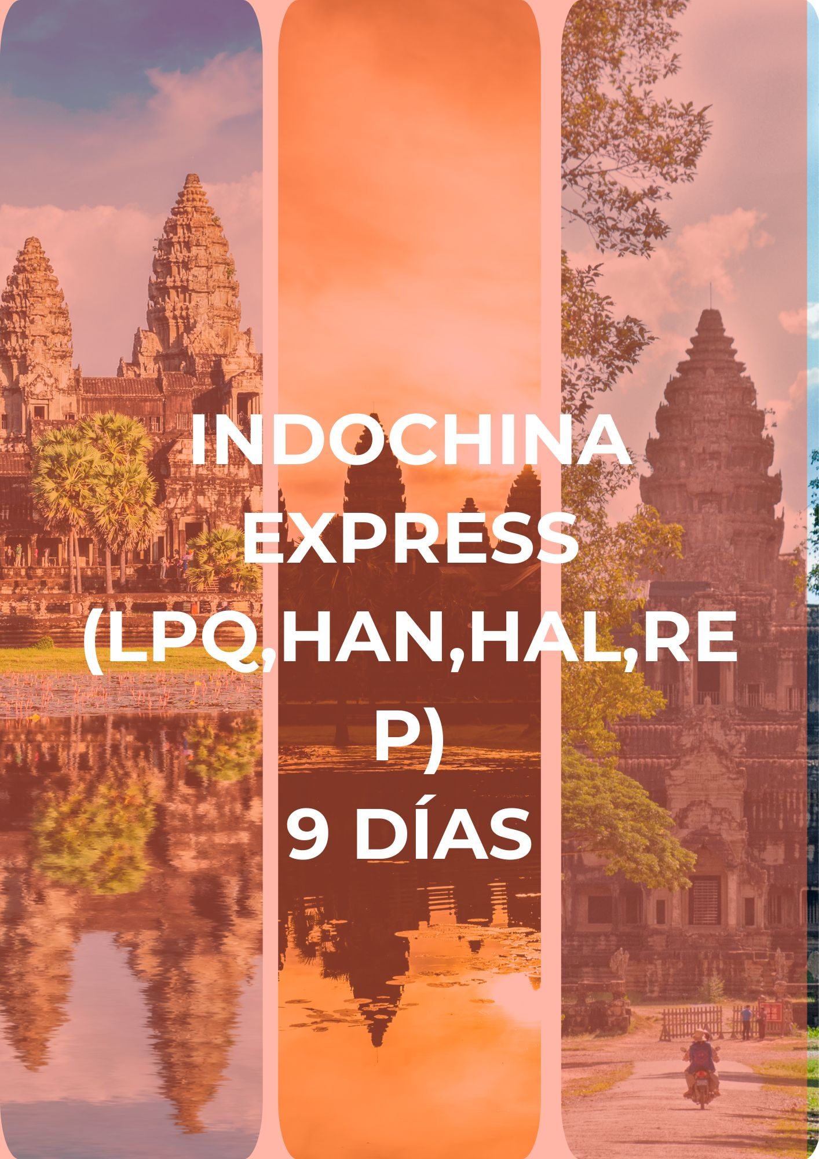

Itinerario:

Día 1 – Luang Prabang (Domingo)
Llegada a Luang Prabang, considerada como la ciudad mejor conservada del Sudeste Asiático. Traslado al hotel y visita al mercado nocturno. Alojamiento.

Día 2 – Luang Prabang - Cueva de Pak Ou (Lunes)
Desayuno y crucero por el río Mekong hasta las cuevas de Pak Ou, famosas por miles de estatuas de Buda. Visita al Museo Nacional y subida al Monte Phousi para vistas panorámicas. Alojamiento.

Día 3 – Luang Prabang - Vuelo a Hanói (Martes)
Mañana: participación en la entrega de limosna a monjes y visita al mercado matutino. Recorrido por Wat Xieng Thong, Wat Mai y Wat Visoun, y visita al centro de artesanía Ock Pop Tok. Almuerzo y vuelo a Hanói. Traslado al hotel.

Día 4 – Hanói (Miércoles)
Visita al Templo de la Literatura, Mausoleo de Ho Chi Minh (exterior) y Pagoda del Pilar Único. Taller de flores en floristería artesanal, paseo por el lago Hoan Kiem y recorrido en ciclo‑pousse por el Barrio Antiguo. Alojamiento.

Día 5 – Hanói - Bahía de Halong (Jueves)
Salida por carretera a la Bahía de Halong. Embarque en crucero compartido, navegación entre islotes, almuerzo a bordo y actividades opcionales (natación, kayak, demostración de cocina). Cena y alojamiento en el barco.

Día 6 – Bahía de Halong - Hanói - Vuelo a Siem Reap (Viernes)
Clase de Tai Chi al amanecer, brunch en el crucero y desembarque. Traslado a Hanói y vuelo a Siem Reap. Traslado al hotel y noche libre.

Día 7 – Siem Reap - Angkor Thom - Angkor Wat (Sábado)
Recorrido en tuk‑tuk por Angkor Thom (Bayon, Phimeanakas y terrazas del Rey Leproso y de los Elefantes) y visita a Ta Prohm. Almuerzo y visita al atardecer de Angkor Wat. Alojamiento.

Día 8 – Siem Reap - Banteay Samre - Banteay Srei (Domingo)
Ceremonia budista con monjes en pagoda. Visita a los templos de Banteay Samre y Banteay Srei. Almuerzo y recorrido por el centro de artesanos D’Angkor. Alojamiento.

Día 9 – Siem Reap - Vuelo de salida (Lunes)
Desayuno y mañana libre. Traslado al aeropuerto para vuelo de salida. Fin de nuestros servicios.

Qué incluye
- Alojamiento en hoteles previstos o similares con desayuno diario.
- Traslados y vuelos domésticos mencionados en itinerario en vehículo con aire acondicionado.
- Guías locales de habla hispana durante todo el recorrido (excepto crucero, atendido en inglés).
- Comidas según programa (desayuno, almuerzo, cena o brunch).
- Entradas a templos y actividades detalladas en el itinerario.
- Crucero compartido en Bahía de Halong y paseo en tuk‑tuk y ciclo‑pousse.
- Una botella de agua y toalla refrescante por día de excursión.

No incluye
- Vuelos internacionales de llegada y salida.
- Visados y tasas de e‑visado para Laos, Vietnam y Camboya.
- Seguro de viaje.
- Bebidas, gastos personales y propinas.
- Todo servicio no especificado en “Qué incluye”.

Tarifas y Salidas

Precio por Persona, Tour en Regular
Temporada | Turista ½ DBL | Supl.  Indv. | Sup.  TPL | Superior  ½ DBL | Supl.  Indv. | Sup.  TPL | Deluxe  ½ DBL | Supl.  Indv. | Sup.  TPL | Gold Deluxe ½ DBL | Supl. Indv. | Sup. TPL
Nov’25 – Mar’26 | 1640 | 587 | 174 | 1780 | 754 | 160 | 2100 | 1174 | 267 | 2414 | 1520 | 174
21 & 28 Dic’25; 04 Ene’26; 15 Feb’26 | 1780 | 640 | 180 | 1927 | 827 | 167 | 2454 | 1507 | 280 | 2834 | 1940 | 187

Precio por Persona, Tour en Privado con Guía en Inglés
Nota: Suplemento Guía de Habla Hispana. Temporada: Nov’25 – Mar’26 (Excepto festivos y Año Nuevo vietnamita).
Categoría | 1 | 2 | 3-4 | 5-6 | 7-9 | 10-14 | 15-19+1 | 20-25+1 | SS
Turista | 3540 | 2027 | 1760 | 1507 | 1413 | 1340 | 1347 | 1140 | 593
Superior | 3967 | 2207 | 1933 | 1680 | 1593 | 1520 | 1533 | 1407 | 733
Deluxe | 4720 | 2587 | 2313 | 2060 | 1973 | 1887 | 1927 | 1820 | 1173
Gold Deluxe | 5940 | 3200 | 2927 | 2667 | 2587 | 2493 | 2580 | 2467 | 1820
Supl. Guía de habla hispana | 940 | 480 | 320 | 193 | 140 | 107 | 80 | 67 | N/A

Frecuencia de Salidas
Periodo | Salidas
01 Nov 25 – 31 Mar 26 | Salidas garantizadas todos los domingos; mínimo 2 personas; máximo 20 pasajeros (agosto: 26 pasajeros).

Notas Importantes
- Las reservas serán confirmadas previa solicitud formal.
- Los traslados y tours en regular son en servicio compartido (SIB).
- Pasajeros deben ingresar en calidad de turista para no pagar impuestos.
- CTM en línea se reserva el derecho de cancelar o reasignar hoteles de similar categoría.
- Valores por persona basados en ocupación doble expresados en USD.

Condiciones Generales
- Precios según fecha de viaje, número de personas y servicios.
- Pago en pesos colombianos a la tasa de cambio vigente.
- Programas corresponden a porción terrestre; tiquetes aéreos cotizados aparte.
- Responsabilidad del viajero de portar pasaporte y visados; la agencia no responde por rechazos de entrada.
- No asumimos responsabilidad por fuerza mayor; los servicios podrán modificarse o cancelarse.
- Todos los precios, impuestos y tasas están sujetos a cambio y disponibilidad sin previo aviso.
- Aplican restricciones, políticas de cancelación y penalidades informadas al expedir documentos.
- Existen impuestos de destino (p. ej. City Tax) que el pasajero paga directamente en el hotel.

Consejos De Viaje – Destino Asia
- Pasaporte vigente con al menos seis meses de validez post‑viaje.
- Tramitar visa (turismo/negocios) 30 días antes.
- Pre‑registro migratorio en Migración Colombia (1–72 h antes): https://apps.migracioncolombia.gov.co/pre-registro/public/preregistro.jsf
- Tiquete de ida y vuelta válido.
- Comprobante de reserva de hotel o carta de invitación.
- Certificado bancario o seguro de viaje con cobertura médica.
- Plan de comunicación: roaming o SIM local.
- Medicamentos en envase original con receta traducida.
- Cambio de moneda local y USD/EUR; uso de tarjetas para retiros.
- Propinas voluntarias según costumbre

